需求分析报告
ContractSys 合同管理系统结题答辩材料

1. 功能性需求
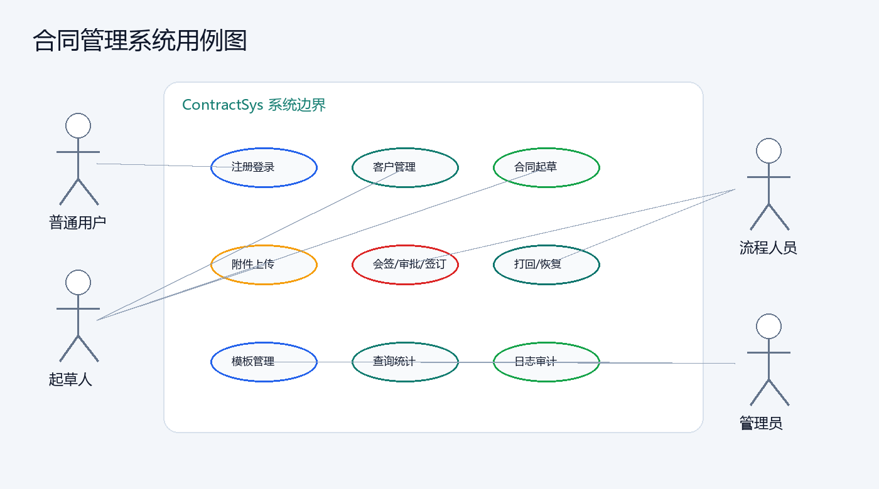
参与者 | 需求
普通用户 | 注册、登录、查看个人信息、按权限访问菜单
起草人 | 维护客户、起草合同、上传附件、定稿、处理打回合同
会签人 | 查看待办、提交会签意见、打回到起草
审批人 | 提交审批意见、审批通过或打回到定稿/起草
签订人 | 录入签订信息，完成合同归档
管理员 | 管理用户、角色、权限、模板、日志和统计

2. 非功能性需求
类别 | 要求 | 实现方式
安全性 | 未登录和无权限必须被拦截 | JWT、401/403、RBAC 权限点
可追踪性 | 合同变更与操作可追溯 | 状态历史、任务表、操作日志
一致性 | 流程状态不可乱跳 | 事务、状态前置校验、任务归属校验
可维护性 | 模块边界清晰 | Controller-Service-Repository 分层
部署性 | 本地和容器均可启动 | H2、PostgreSQL、MySQL profile、Docker

